Artistes ayant exposé

Bonjour

Nous avons le plaisir de vous annoncer que suite au désir de Michel et Françoise Rabault de ne plus s’investir dans Rochemaure Aquarelle, l’assemblée générale du 2 décembre a élu Marie Thé CANOVAS comme présidente de l’association .
Celle-ci pourra compter sur l’appui des membres du bureau et des bénévoles - pour la plupart engagés dans l’association depuis de nombreuses années que vous avez pu rencontrer à l’occasion des salons précédents.

Nous vous confirmons que la biennale 2018 aura bien lieu. Elle se tiendra du 7 au 15 juillet à Joviac. Nous avons fait le choix pour cette édition de solliciter des artistes n’ayant encore jamais exposé à Rochemaure. Vous trouverez prochainement la liste des participants sur notre site.

Mais nous espérons bien avoir d’autres occasions de poursuivre avec vous une relation artistique.

Si vous avez l’opportunité d’être dans notre région au moment de la biennale, c’est avec plaisir que nous recevrons votre visite. N’hésitez pas à nous annoncer votre venue.

Avec nos meilleurs sentiments

Le Bureau de Rochemaure Aquarelle

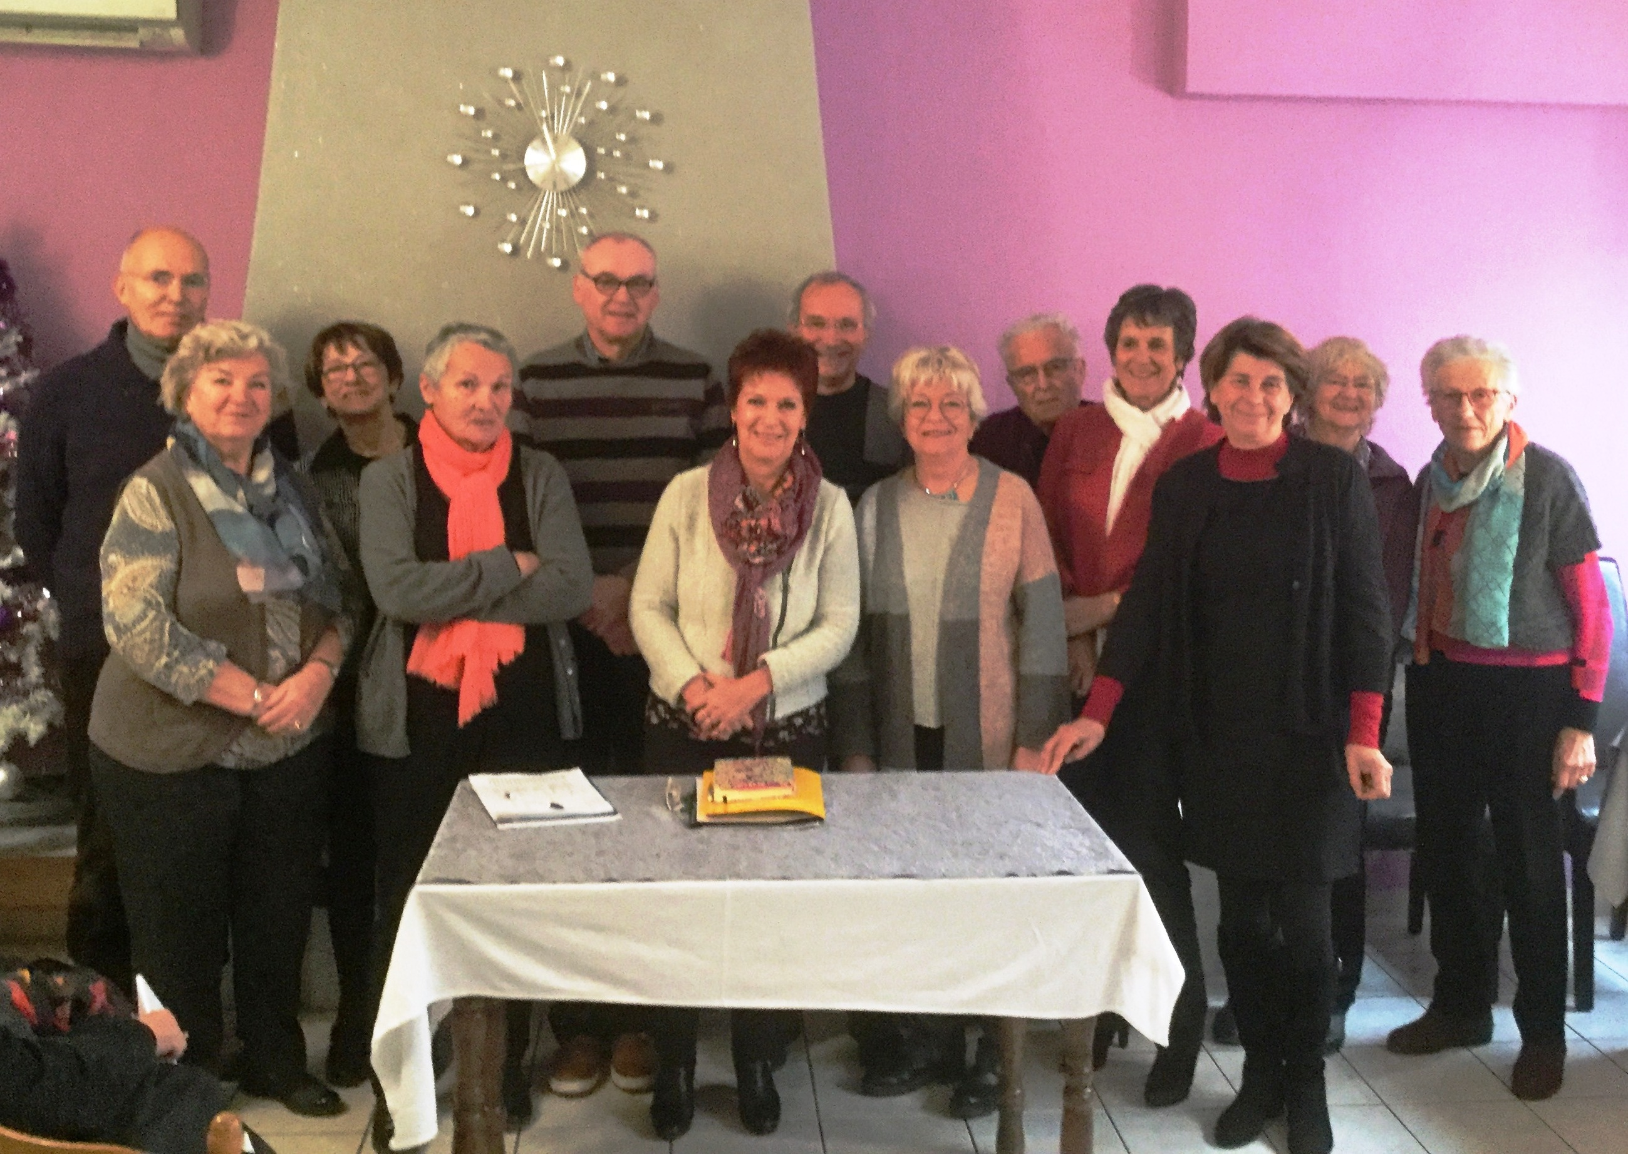

La Présidente avec une partie de l’équipe qui prépare la biennale 2018

Sur le site

Un nouveau Bureau pour Rochemaure Aquarelle
Nous sommes heureux de vous annoncer que suite au désir de Michel et Françoise Rabault de ne plus s’investir dans Rochemaure Aquarelle, l’assemblée générale du 2 décembre a élu Marie Thé CANOVAS comme présidente de l’association .
Celle-ci pourra compter sur l’appui des membres du bureau et des bénévoles qui pour la plupart sont engagés dans l’association depuis de nombreuses années.

Photo

Biennale 2018
Contrairement à la rumeur qui a couru en 2016, nous vous confirmons que la biennale 2018 aura bien lieu. Elle se tiendra du 7 au 15 juillet 2018 au château de Joviac.
Eudes CORREIA, Aurora CHARLO seront nos invités d’honneur et Alvaro CASTAGNET notre invité exceptionnel d’honneur De nombreux artistes français et étrangers nous ont confirmé leur présence. La sélection définitive est en cours.
Tous ces artistes ont en commun de n’avoir jamais exposé à Rochemaure précédemment. C’est donc à la découverte de nouveaux talents que nous vous invitons.

